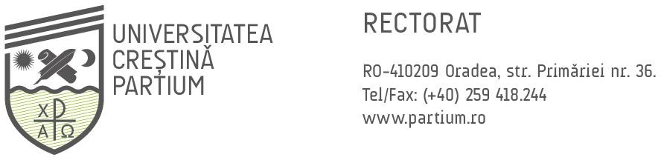

UNIVERSITATEA CREŞTINĂ PARTIUM DIN ORADEA

REZULTATELE EVALUĂRII ACTIVITĂȚII DIDACTICE DE CĂTRE STUDENȚI ÎN ANUL UNIVERSITAR 2023-2024

|  |  |  |  |
| --- | --- | --- | --- |
| **FACULTATEA** | **LITERE ȘI ARTE** | **ȘTIINȚE ECONOMICE ȘI SOCIALE** | **TOTAL (MEDIE PE UNIVERSITATE)** |
| **Media evaluărilor** | **4,58** | **4,48** | **4,53** |

FACULTATEA DE LITERE ȘI ARTE

|  |  |
| --- | --- |
| **DEPARTAMENTUL** | **Media evaluărilor** |
| **LIMBĂ ȘI LITERATURĂ** | **4,63** |
| **ARTE** | **4,53** |

FACULTATEA DE ȘTIINȚE ECONOMICE ȘI SOCIALE

|  |  |
| --- | --- |
| **DEPARTAMENTUL** | **Media evaluărilor** |
| **ECONOMIE** | **4,34** |
| **ȘTIINȚE SOCIO-UMANE** | **4,61** |